一、 选择题:本题共8小题,每小题5分,共40分.在每小题给出的四个选项中,只有一项是符合题目要求的.

B04八省联考(山西、河南、陕西、内蒙古、四川、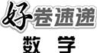
(满分150分,考试时间120分钟)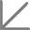答案见P17
1. 已知集合A={-1,0,1},B={0,1,4},则A∩B= ( )

A. {0} B. {1}
C. {0,1} D. {-1,0,1,4}
2. 函数f(x)=cos$\left(x+\frac{π}{4}\right)$的最小正周期是 ( )
A. $\frac{π}{4}$ B. $\frac{π}{2}$ C. π D. 2π
3. |2-4i|= ( )
A. 2 B. 4
C. 2$\sqrt{5}$ D. 6
4. 已知向量a=(0,1),b=(1,0),则a·(a-b)= ( )
A. 2 B. 1
C. 0 D. -1
5. 双曲线x²-$\frac{y^{2}}{9}$=1的渐近线方程为 ( )
A. y=±x B. y=±2x
C. y=±3x D. y=±4x
6. 底面直径和母线长均为2的圆锥的体积为 ( )
A. $\frac{\sqrt{3}}{3}$π B. π
C. 2π D. 3π
7. 已知在△ABC中,BC=8,AC=10,cos∠BAC=$\frac{3}{5}$,则△ABC的面积为 ( )
A. 6 B. 8
C. 24 D. 48
8. 已知函数f(x)=x|x-a|-2a²,若当x>2时,f(x)>0,则实数a的取值范围是 ( )
A. (-∞,1] B. [-2,1]
C. [-1,2] D. [-1,+∞)
二、 选择题:本题共3小题,每小题6分,共18分.在每小题给出的选项中,有多项符合题目要求.全部选对的得6分,部分选对的得部分分,有选错的得0分.
9. 已知F(2,0)是抛物线C:y²=2px的焦点,M是C上的点,O为坐标原点,则 ( )
A. p=4
B. |MF|≥|OF|
C. 以M为圆心且过F的圆与C的准线相切
D. 当∠OFM=120°时,△OFM的面积为2$\sqrt{3}$
10. 在人工神经网络中,单个神经元输入与输出的函数关系可以称为激励函数.双曲正切函数是一种激励函数.定义双曲正弦函数sinhx=$\frac{e^{x}\text{-}e^{\text{-}x}}{2}$,双曲余弦函数coshx=$\frac{e^{x}+e^{\text{-}x}}{2}$,双曲正切函数tanhx=$\frac{sinhx}{coshx}$,则 ( )
A. 双曲正弦函数是增函数
B. 双曲余弦函数是增函数
C. 双曲正切函数是增函数
D. tanh(x+y)=$\frac{tanhx+tanhy}{1+tanhxtanhy}$
11. 下面四个绳结中,不能无损伤地变为图中的绳结的有 ( )
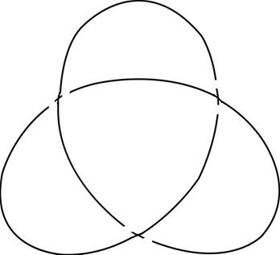
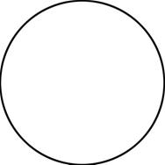A 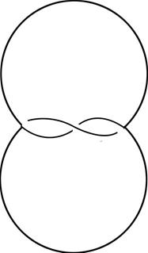B 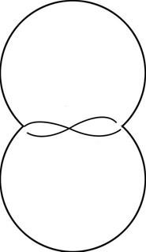C 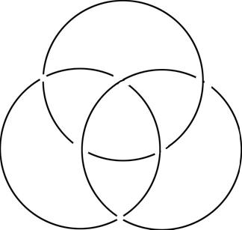D
三、 填空题:本题共3小题,每小题5分,共15分.
12. 已知函数f(x)=a^{x}(a>0,a≠1),若f(ln2)·f(ln4)=8,则a= .
13. 有8张卡片,分别标有数字1,2,3,4,5,6,7,8,现从这8张卡片中随机抽出3张,则抽出的3张卡片上的数字之和与其余5张卡片上的数字之和相等的概率为 .
14. 已知曲线C:y=x³-$\frac{2}{x}$,直线l₁,l₂均过坐标原点O,l₁和曲线C交于M,N两点,l₂和曲线C交于P,Q两点.若△OPM的面积为$\sqrt{2}$,则△MNQ的面积为 .
四、 解答题:本题共5小题,共77分.解答应写出文字说明、证明过程或演算步骤.
15. (本小题满分13分)
为考察某种药物A对预防疾病B的效果,进行了动物(单位:只)试验,得到如下列联表:
疾病  药物 | 未患病 | 患病 | 合计
未服用 | 100 | 80 | s
服用 | 150 | 70 | 220
合计 | 250 | t | 400
(1) 求s,t.
(2) 记未服用药物A的动物患疾病B的概率为P,给出P的估计值.
(3) 根据小概率值α=0.01的独立性检验,能否认为药物A对预防疾病B有效?
附:χ²=$\frac{n\text{(}ad\text{-}bc{\text{)}}^{2}}{\text{(}a+b\text{)(}c+d\text{)(}a+c\text{)(}b+d\text{)}}$.
P(χ²≥k) | 0.050 | 0.010 | 0.001
k | 3.841 | 6.635 | 10.828

16. (本小题满分15分)
已知在数列{a_{n}}中,a₁=3,a_{n+1}=$\frac{3a_{n}}{a_{n}+2}$.
(1) 求证:数列$\left\{1-\frac{1}{a_{n}}\right\}$为等比数列;
(2) 求{a_{n}}的通项公式;
(3) 令b_{n}=$\frac{a_{n+1}}{a_{n}}$,求证:b_{n}<b_{n+1}<1.

17. (本小题满分15分)
已知函数f(x)=alnx+$\frac{b}{x}$-x.
(1) 设a=1,b=-2,求曲线y=f(x)的斜率为2的切线方程;
(2) 若x=1是f(x)的极小值点,求实数b的取值范围.

18. (本小题满分17分)
已知椭圆C的离心率为$\frac{1}{2}$,左、右焦点分别为F₁(-1,0),F₂(1,0).
(1) 求椭圆C的方程;
(2) 已知点M₀(1,4),求证:线段F₁M₀的垂直平分线与C恰有一个公共点;
(3) 设M是坐标平面上的动点,且线段F₁M的垂直平分线与椭圆C恰有一个公共点,求证M的轨迹为圆,并求该圆的方程.

19. (本小题满分17分)
在平面四边形ABCD中,AB=AC=CD=1,∠ADC=30°,∠DAB=120°,将△ACD沿AC翻折至△ACP,其中P为动点.
(1) 设PC⊥AB,三棱锥P-ABC的各个顶点都在球O的球面上.
① 求证:平面PAC⊥平面ABC;
② 求球O的半径.
(2) 求二面角A-CP-B的余弦值的最小值.

